 | TRƯỜNG ĐẠI HỌC BÁCH KHOA  KHOA CÔNG NGHỆ THÔNG TIN | 
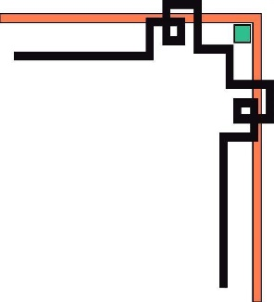

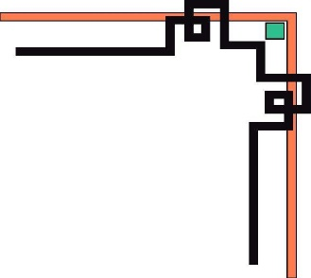





BÁO CÁO
PBL5 – DỰ ÁN KỸ THUẬT MÁY TÍNH

THIẾT BỊ ĐEO HỖ TRỢ PHÁT HIỆN TÉ NGÃ VÀ CẢNH BÁO SỚM NGUY CƠ ĐỘT QUỴ

Giảng viên hướng dẫn: TS. Ninh Khánh Duy

HỌ VÀ TÊN | LỚP HỌC PHẦN
Nguyễn Thanh Hiếu | 23NH11
Nguyễn Mạnh Kiên | 23NH11
Huỳnh Ngọc Khánh Linh | 23NH11
Nguyễn Văn Tiến | 23NH11

Đà Nẵng, 06/2025
TÓM TẮT

Đồ án tập trung xây dựng một thiết bị đeo có khả năng phát hiện té ngã và cảnh báo sớm các dấu hiệu bất thường về sinh hiệu nhằm hỗ trợ người dùng trong quá trình sinh hoạt hằng ngày. Thiết bị sử dụng ESP32-C3 kết hợp cảm biến MPU6050 để thu dữ liệu chuyển động và MAX30102 để theo dõi nhịp tim, đồng thời tích hợp buzzer để phát cảnh báo trực tiếp khi cần thiết.

Để giải quyết bài toán nhận diện té ngã, nhóm tiến hành thu thập dữ liệu thực tế từ các hoạt động sinh hoạt và các tình huống té ngã thay vì sử dụng hoàn toàn dữ liệu công khai do sự khác biệt về phần cứng và điều kiện triển khai. Dữ liệu sau khi xử lý được đưa vào mô hình học máy Gradient Boosting để phân loại trạng thái người dùng. Hệ thống còn bao gồm máy chủ Node.js, dịch vụ Flask, website dashboard và ứng dụng Flutter phục vụ việc theo dõi và gửi cảnh báo.

Kết quả thử nghiệm cho thấy mô hình có khả năng nhận diện té ngã với độ chính xác khá tốt trên tập dữ liệu thu thập được. Hệ thống hoạt động ổn định trong mô hình thử nghiệm, có thể gửi cảnh báo nhanh đến ứng dụng và phù hợp để tiếp tục phát triển thành thiết bị hỗ trợ giám sát an toàn trong thực tế.

BẢNG PHÂN CÔNG NHIỆM VỤ
Sinh viên thực hiện | Nhiệm vụ | Đánh giá
Nguyễn Thanh Hiếu | Huấn luyện mô hình nhận diện té ngã; lập trình FSM cảnh báo tại chỗ; thiết kế sơ đồ nguyên lý; thu thập và gán nhãn mẫu té ngã. | Hoàn thành
Nguyễn Mạnh Kiên | Xây dựng server nhận dữ liệu CoAP/HTTP; lắp ráp và thử nghiệm sản phẩm; lập trình truyền dữ liệu ESP32 lên máy chủ; thu thập dữ liệu. | Hoàn thành
Huỳnh Ngọc Khánh Linh | Viết kịch bản thu dữ liệu; tiền xử lý dữ liệu thô; loại bỏ nhiễu; trích xuất đặc trưng; chuẩn hóa định dạng; lập trình bộ lọc trên vi điều khiển. | Hoàn thành
Nguyễn Văn Tiến | Phát triển ứng dụng Flutter; thiết kế giao diện và luồng phản hồi; xử lý phản hồi từ app về thiết bị/server; kiểm tra tương tác với ứng dụng. | Hoàn thành

Danh mục hình vẽ

MỤC LỤC

1.GIỚI THIỆU

1.1. Hiện trạng và các vấn đề cần giải quyết
Té ngã là một trong những tình huống nguy hiểm thường gặp ở người cao tuổi, người có bệnh nền hoặc người sống một mình. Trong nhiều trường hợp, người dùng không thể tự gọi hỗ trợ sau khi gặp sự cố, dẫn đến chậm trễ trong việc phát hiện và xử lý. Ngoài ra, việc theo dõi nhịp tim cũng có vai trò quan trọng trong việc nhận biết các dấu hiệu sinh hiệu bất thường để hỗ trợ cảnh báo sớm.
Hiện nay trên thế giới đã có nhiều thiết bị đeo như đồng hồ thông minh, vòng tay sức khỏe hoặc hệ thống chăm sóc người cao tuổi tích hợp chức năng phát hiện té ngã và gửi cảnh báo. Các sản phẩm này có ưu điểm về độ ổn định, khả năng đồng bộ dữ liệu và trải nghiệm người dùng. Tuy nhiên, phần lớn có giá thành cao, khó tùy biến và thuật toán xử lý thường không được công khai. Ở Việt Nam, các giải pháp phổ biến vẫn chủ yếu dựa trên camera giám sát hoặc nút gọi khẩn cấp, trong khi các thiết bị đeo sử dụng cảm biến quán tính kết hợp học máy vẫn chưa được ứng dụng rộng rãi.
Về mặt nghiên cứu, bài toán phát hiện té ngã thường được triển khai theo hai hướng chính. Hướng thứ nhất sử dụng các ngưỡng vật lý kết hợp máy trạng thái hữu hạn (FSM) để phát hiện các pha đặc trưng của cú ngã. Hướng thứ hai sử dụng học máy hoặc học sâu để học đặc trưng từ dữ liệu cảm biến nhằm tăng độ chính xác trong quá trình nhận diện.

1.2. Giải pháp đề xuất của đồ án
Từ các vấn đề trên, đồ án tập trung nghiên cứu và xây dựng một hệ thống phát hiện té ngã dựa trên dữ liệu cảm biến quán tính kết hợp theo dõi nhịp tim trong môi trường IoT. Hệ thống sử dụng ESP32-C3 làm bộ điều khiển trung tâm, MPU6050 để thu thập dữ liệu gia tốc và con quay hồi chuyển, cùng với MAX30102 để theo dõi nhịp tim theo thời gian thực.
Trong quá trình nghiên cứu, nhóm khảo sát phương pháp phát hiện té ngã dựa trên FSM nhằm xử lý nhanh tại thiết bị, đồng thời áp dụng mô hình học máy Gradient Boosting để nâng cao khả năng phân loại dữ liệu cảm biến. Dữ liệu được thu thập theo cửa sổ thời gian, xử lý đặc trưng và truyền lên server thông qua CoAP/HTTP để thực hiện suy luận.
Bên cạnh phần thuật toán, đồ án cũng nghiên cứu mô hình triển khai hệ thống gồm server Node.js, dịch vụ ML viết bằng Flask, website dashboard và ứng dụng Flutter phục vụ giám sát và gửi cảnh báo. Giải pháp hướng tới khả năng hoạt động realtime, chi phí thấp và phù hợp với điều kiện triển khai của một thiết bị đeo hỗ trợ giám sát an toàn cho người dùng.

2. GIẢI PHÁP

2.1. Giải pháp phần cứng và truyền thông

2.1.1. Kiến trúc tổng thể thiết bị IoT
Hệ thống được thiết kế theo kiến trúc IoT gồm ba lớp: lớp thiết bị đeo, lớp server xử lý dữ liệu và lớp ứng dụng người dùng. Lớp thiết bị đeo đảm nhiệm thu thập tín hiệu và cảnh báo nhanh tại chỗ. Lớp server tiếp nhận dữ liệu, gọi mô hình AI và quản lý sự kiện. Lớp ứng dụng gồm website dashboard và app Flutter để hiển thị trạng thái, nhận cảnh báo và gửi phản hồi.
[TODO: bổ sung sơ đồ khối tổng thể vào images-report/system-iot-block-diagram.png]
Kiến trúc trên thể hiện rõ tính IoT của hệ thống: cảm biến được đặt trên thiết bị đeo, dữ liệu được truyền qua mạng không dây, server xử lý và lưu trạng thái, còn người dùng tương tác thông qua ứng dụng. Cách tách các khối như vậy giúp thiết bị gọn nhẹ, trong khi phần suy luận và lưu trữ có thể được mở rộng ở server.

2.1.2. Khối cảm biến
Tên linh kiện | Hình ảnh | Mô tả
MPU6050 | 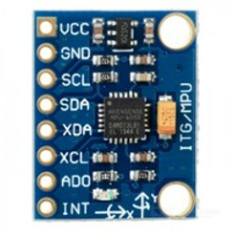 | - Cảm biến chính dùng để nhận diện chuyển động  - Cung cấp gia tốc ba trục và vận tốc góc ba trục, tương ứng với sáu kênh tín hiệu ax, ay, az, gx, gy, gz.
MAX30102 | 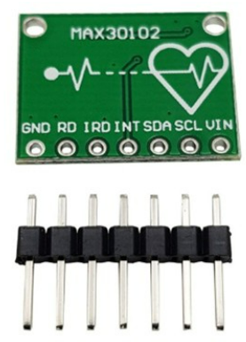 | - Sử dụng để theo dõi nhịp tim  - Phân tích ánh sáng phản xạ theo nhịp mạch  - Đầu vào tín hiệu quang; đầu ra nhịp tim

2.1.3. Khối nguồn
Tên linh kiện | Hình ảnh | Mô tả
Pin LiPo 3.7V 2000Mah | 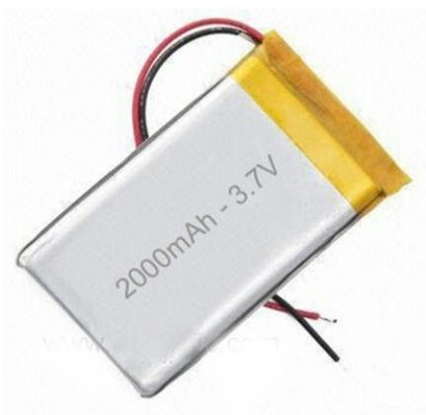 | - Điện áp danh định 3.7V, dung lượng 2000mAh  - Lưu trữ năng lượng  - Nguồn di động  .
Mạch sạc TP4056 | 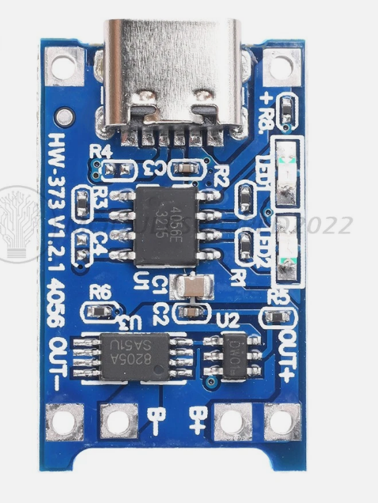 | - Module sạc LiPo 1 cell, điện áp sạc 4.2V  - Điều khiển sạc pin theo dòng/áp  - Sạc pin cho thiết bị
Mạch tăng áp MT3608 | 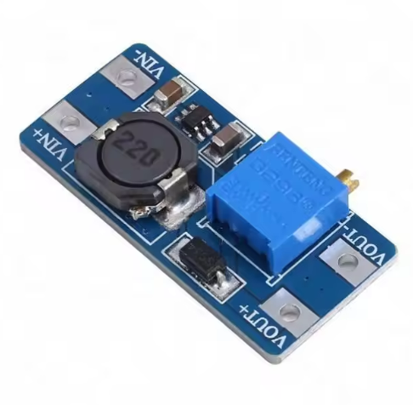 | - Module tăng áp DC-DC  - Đầu vào pin; đầu ra nâng áp  - Ổn định nguồn cấp
[TODO: bổ sung sơ đồ mạch nguồn vào ../images-report/power-circuit-diagram.png]

2.1.4. Khối điều khiển
Tên linh kiện | Hình ảnh | Mô tả
ESP32-C3 |  | - Vi điều khiển 32-bit RISC-V, WiFi 2.4GHz, GPIO/I2C/UART  - Đọc cảm biến, xử lý cửa sổ, truyền dữ liệu  - Bộ điều khiển trung tâm

Bảng kê chi phí linh kiện
Linh kiện | Số lượng | Thành tiền
ESP32-C3 | 1 | 200
MPU6050 | 1 | 60
MAX30102 | 1 | 60
TP4056 | 1 | 20
Pin LiPo 3.7V 2000mAh | 1 | 30
MT3608 | 1 | 24
Buzzer | 1 | 5
Dây nối, công tắc, vỏ, phụ kiện | 1 bộ | 400
Tổng cộng | 799 ( ngàn đồng )

2.1.4. Sơ đồ nguyên lý và lắp ráp thiết bị

